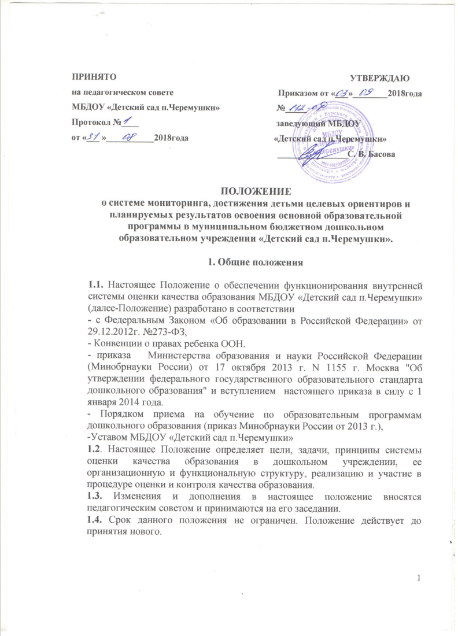
2. Система мониторинга, достижения детьми целевых ориентиров и планируемых результатов освоения программы.

Система мониторинга представляет собой совокупность апробированных, описанных в психолого-педагогической литературе диагностических методик, позволяющих определить уровень развития интегративных качеств на каждом этапе его возрастного развития.

2.1. Цель мониторинга – обеспечить комплексный подход к оценке итоговых и промежуточных результатов освоения основной общеобразовательной программы, который позволяет осуществить оценку динамики достижений детей, оценку воспитательно-образовательной деятельности, условий развивающей среды детского сада, а так же своевременное выявление изменений, влияющих на качество образования в МБДОУ «Детский сад п.Черемушки».

2.2. Задачи мониторинга качества образования:

- получение объективной информации о функционировании и развитии дошкольного образования в МБДОУ «Детский сад п.Черемушки», тенденциях его изменения и причинах, оказывающих влияние на динамику качества образования;

- оценка степени продвижения дошкольника в основной общеобразовательной программе, выявление индивидуальных возможностей каждого ребенка, планирование индивидуального маршрута образовательной работы для максимального раскрытия детской личности;

- принятие своевременных управленческих решений по совершенствованию воспитательно-образовательного процесса в Учреждении.

3. Основные направления и порядок проведения мониторинга.

Проведение диагностических процедур должно быть несложным и экономичным по времени. Мониторинг не является самоцелью: оценка результатов освоения Программы осуществляется с целью оптимального построения образовательной работы с дошкольниками.
3.1 Мониторинг достижения детьми планируемых результатов освоения основной общеобразовательной программы включает в себя:
- мониторинг детского развития осуществляется через отслеживание социально-нормативных возрастных характеристик возможных достижений ребенка на этапе завершения уровня дошкольного образования (уровень развития интегративных качеств);

- мониторинг осуществляется в рамках педагогической диагностики: уровень овладения по 5 образовательным областям (оценки индивидуального развития детей дошкольного возраста, связанной с оценкой эффективности педагогических действий и лежащей в основе их дальнейшего планирования);

- мониторинг образовательного процесса осуществляется через определение результатов освоения образовательной программы в виде целевых ориентиров, согласно ФГОС.

Содержание мониторинга должно быть тесно связано с образовательными программами обучения и воспитания детей. При организации мониторинга учитывается положение Л.С. Выготского о ведущей роли обучения в детском развитии, поэтому он включает в себя два компонента: мониторинг образовательного процесса и мониторинг детского развития. Мониторинг образовательного процесса осуществляется через отслеживание результатов освоения образовательной программы, а мониторинг детского развития проводится на основе оценки развития интегративных качеств ребенка.

Результаты педагогической диагностики (оценки индивидуального развития) предоставляется воспитателями всех возрастных групп и специалистами МБДОУ «Детский сад п.Черемушки» заведующему. В конце учебного года проводится сравнительный анализ результативности образовательного процесса и на основе анализа определяется планирование педагогической деятельности на следующий учебный год.

3.2. Мониторинг детского развития.

Мониторинг детского развития (мониторинг развития интегративных качеств) осуществляется педагогами (воспитателями, музыкальным руководителем) и медицинским работником. Основная задача данного вида мониторинга – выявить индивидуальные особенности развития каждого ребенка и наметить, при необходимости, индивидуальный маршрут образовательной работы для максимального раскрытия потенциала детской личности.
Мониторинг детского развития осуществляется преимущественно с использованием метода наблюдения за детьми, бесед и создания несложных(естественных) диагностических ситуаций.
Анализ осуществляется в соответствии с показателями развития ребенка по девяти интегративным качествам, представленных в общих диагностических листах по каждому возрасту. (см. «Пособие для воспитателей, музыкальных руководителей, инструкторов по физической культуре, педагогов-психологов». Автор-составитель Оловаренко Л.В., доцент кафедры ДиНО КИНПО (ПКиПП)СОО)
Система оценок мониторинга трехуровневая: «качество проявляется устойчиво» (2 балла), «качество проявляется неустойчиво» (1 балл), «качество не проявляется» (0 баллов).
Динамика изменений сформированности интегративных качеств личности, степени освоения содержания образовательных областей каждым ребенком индивидуально и группой детей в целом за весь учебный год определяется путем сравнения результатов, полученных от возраста к возрасту
В ходе мониторинга детского развития заполняется таблица:

3.2.1. Мониторинг детского развития осуществляется через педагогические наблюдения и анализ продуктов деятельности воспитателями всех возрастных групп, диагностические исследования специалистов МБДОУ «Детский сад п.Черемушки» – 2 раза в год – в начале и в конце учебного года (сентябрь, май), с детьми групп от 1,5 лет- 8лет.
3.3. Мониторинг образовательного процесса.
Мониторинг образовательного процесса (мониторинг освоения образовательной программы) проводится педагогами детского сада (воспитателями и музыкальным руководителем). Он основывается на анализе достижения детьми промежуточных результатов.
3.3.1. Мониторинг образовательного процесса осуществляется специалистами и воспитателями всех возрастных групп 2 раза в год – в начале и в конце учебного года (сентябрь, май). Мониторинг освоения основной общеобразовательной программы воспитанниками групп с 1.6мес до 8 лет осуществляется воспитателями МБДОУ «Детский сад п.Черемушки».
С помощью средств мониторинга образовательного процесса можно отследить степень продвижения дошкольника в образовательной программе.
Форма проведения мониторинга – наблюдение за активностью ребенка в разные периоды пребывания в МБДОУ «Детский сад п.Черемушки», анализ продуктов детской деятельности и специальные педагогические пробы, организуемые педагогами. Данные о результатах мониторинга заносятся в диагностическую карту и паспорт здоровья каждого ребенка. (см. пособие «Диагностика педагогического процесса в группах дошкольной образовательной организации». Автор-составитель Верещагина Н.В., кандидат психологических наук,)
Анализ диагностических карт позволяет оценить эффективность образовательной программы и организацию образовательного процесса в группе детского сада.
Система мониторинга содержит 5 образовательных областей, соответствующих ФГОС ДО, что позволяет комплексно оценить качество образовательной деятельности в группе и при необходимости индивидуализировать его для достижения достаточного уровня освоения каждым ребенком содержания образовательной программы учреждения.
Оценка педагогического процесса связана с уровнем овладения каждым ребенком необходимыми навыками и умениями по образовательным областям:
1 балл – ребенок не может выполнить все параметры оценки, помощь взрослого не принимает;
2 балла – ребенок с помощью взрослого выполняет некоторые параметры оценки;
3 балла – ребенок выполняет все параметры оценки с частичной помощью взрослого;
4 балла – ребенок выполняет самостоятельно и с частичной помощью взрослого все параметры оценки.
5 баллов – ребенок выполняет все параметры оценки самостоятельно
В ходе мониторинга заполняется таблица:

3.4. Результаты мониторинга предоставляются воспитателями всех возрастных групп МБДОУ «Детский сад п.Черемушки» заведующему.
В конце года проводится сравнительный анализ освоения детьми программных требований, составляется аналитическая справка и на основе анализа определяются перспективы деятельности МБДОУ «Детский сад п.Черемушки» на следующий учебный год.

3.5. Мониторинг освоения основной общеобразовательной программы детьми по образовательным областям и интегративным качествам проводимый воспитателями, музыкальным руководителем, инструктором по физической культуре, имеет пятиуровневой критерий: требует внимания специалиста; требуется корректирующая работа педагога; средний уровень развития; уровень развития выше среднего; высокий уровень развития.

3.6. Используются следующие методы:

- наблюдение (целенаправленное и систематическое изучение объекта;
- сбор информации, фиксация действий и проявлений поведения объекта);
- беседа;
- тестирование;
- анализ продуктов деятельности;
- сравнительный анализ;
- скрининг-тесты.
4.Контроль.

4.1. Контроль за проведением мониторинга качества образования в МБДОУ «Детский сад п.Черемушки». осуществляет заведующий посредством следующих форм:
- итогового контроля;
- тематического контроля;
- оперативного контроля;
- посещение непосредственно образовательной деятельности, режимных моментов и других видов деятельности;
- проверка документации.

5. Документация и отчетность

5.1. Данные мониторинговых исследований воспитателей и специалистов заносятся в специальную таблицу «Диагностические карты».

5.2. Воспитатели всех возрастных групп, специалисты и медицинский работник МБДОУ «Детский сад п.Черемушки» сдают результаты проведенных педагогических наблюдений и диагностических исследований заведующему, который осуществляет сравнительный анализ.

5.3. Анализа мониторинга качества образования в МБДОУ «Детский сад п.Черемушки» хранится у старшего воспитателя – 3 года.

5.4. Итоги внутреннего мониторинга качества образования доводятся до сведения педагогических работников на педагогическом совете МБДОУ «Детский сад п.Черемушки».

5.5. По окончании учебного года определяется эффективность работы МБДОУ «Детский сад п.Черемушки», выявляются проблемы и предлагаются пути их решения.

